

**新疆维吾尔自治区地方计量技术规范**

**JJF（新）××－2023**

**工频大电流发生器校准规范**

**Calibration Specification for**

**Power Frequency High Current Generators**

**2024-×-×发布 2024-×-× 实施**

**新 疆 维 吾 尔 自 治 区 市 场 监 督 管 理 局 发 布**

**工频大电流发生器**

**JJF（新）**—2023**

**校准规范**

**Calibration Specification for**

**Power Frequency High Current Generators**

**归 口 单 位：** 新疆维吾尔自治区市场监督管理局

**主要起草单位：**新疆维吾尔自治区计量测试研究院

**参加起草单位：**国网新疆电力有限公司电力科学研究院

本规范委托新疆维吾尔自治区电磁计量技术委员会负责解释

**本规范主要起草人：**

史鹏飞(新疆维吾尔自治区计量测试研究院)

王晓文(新疆维吾尔自治区计量测试研究院)

杨艳霞(新疆维吾尔自治区市场监督审核评价中心)

**参加起草人：**

刘卫新(国网新疆电力有限公司电力科学研究院)

路东亮(新疆维吾尔自治区计量测试研究院)

潘 霞(国网新疆电力有限公司电力科学研究院)

陈文涛(国网新疆电力有限公司电力科学研究院)

**目 录**

引 言 II

1 范围 1

2 引用文件 1

3 术语和计量单位 1

4 概述 1

5 计量特性 2

5.1 电流示值误差 2

5.2 短时间稳定度 2

6 校准条件 2

6.1 环境条件 2

6.2 校准所用测量标准及设备 3

7 校准项目和校准方法 3

7.1 校准项目 3

7.2 校准方法 3

8 校准结果 4

9 复校时间间隔 5

附录A 原始记录参考格式 6

附录B 校准证书内页格式 7

附录C 电流示值误差校准结果不确定度评定 8

# 引 言

JJF 1001-2011《通用计量术语及定义》、JJF 1071-2010《国家计量校准规范编写规则》和JJF 1059.1-2012《测量不确定度评定与表示》共同构成本规范制订的基础性系列规范。

本规范为首次发布。

**工频大电流发生器校准规范**

1. 范围

本规范适用于新制造、 使用中和修理后的最大输出电流不大于10 kA的工频大电流发生器的校准。

1. 引用文件

GB/T 16927.4-2014 高电压和大电流试验技术 第4部分：试验电流和测量系统的定义和要求

GJB 8816-2015 交流标准大电流源检定规程

凡是注明日期的引用文件，仅注日期的版本适用于本规范；凡是不注日期的引用文件，其最新版本（包括所有的修改单）适用于本规范。

1. 术语

下列术语适用于本规范。

工频大电流发生器 power frequency high current generator

一种能产生工频大电流的电气试验装置，其输出电流的大小可以调节，输出电流的时长可以控制。

1. 概述

工频大电流发生器是能够输出交流大电流，用于对各种开关、电流互感器等电器设备做电流负载试验及温升试验的装置，工频大电流发生器原理如图1所示。其实质上是一种双绕组降压变压器。当一次侧绕组上加上电压时，流过电流在铁芯中就产生交变磁通，这些磁通称为主磁通，主磁通会穿过一次、二次绕组，绕组内会产生感应电动势，这时如果二次侧接入负载，便会产生电流。

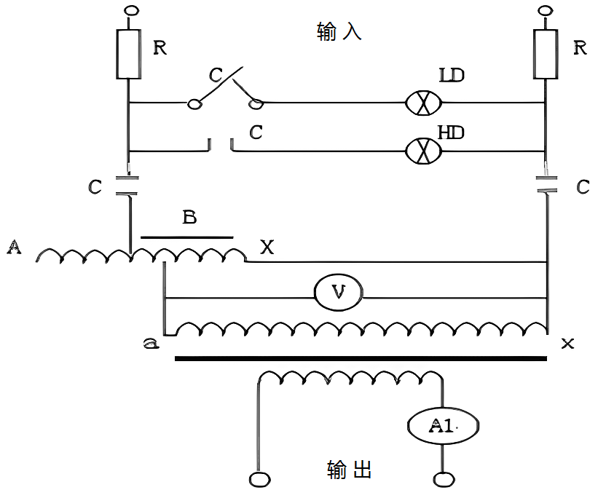

图1 工频大电流发生器工作原理图

1. 计量特性

## 电流示值误差

5.1.1数显式工频大电流发生器电流测量最大允许误差：±3%。

5.1.2指针式工频大电流发生器电流测量最大允许误差：±5%。

## 短时间稳定度

输出电流的短时间稳定度一般不超过其最大允许误差绝对值的1/5。

注：以上指标不适用于合格性判别，仅供参考。

1. 校准条件

## 环境条件

6.1.1环境温度：20℃±5℃；

6.1.2环境相对湿度：20%～80%；

6.1.3电源电压：220V±22V或380V±38V；

6.1.4电源频率：50Hz±0.5Hz；

6.1.5电源总谐波失真：≤5%。

6.1.6校准场所没有可察觉的振动和影响仪器正常工作的电磁干扰。

## 校准所用测量标准及设备

* + 1. 电流互感器

电流互感器的测量范围应覆盖被校设备的电流范围，准确度等级不低于0.1级。

* + 1. 标准交流电流表

标准交流电流表的测量范围应覆盖前述电流互感器的输出电流范围，其最大允许误差≤±0.5%。

* + 1. 钳形电流表

钳形电流表的测量范围应覆盖被校设备的电流范围，准确度等级不低于被校准设备的1/3。

1. 校准项目和校准方法

## 校准项目

校准项目见表1。

表1 校准项目

|  |  |
| --- | --- |
| 序号 | 校准项目 |
| 1 | 电流示值误差 |
| 2 | 短时间稳定度 |

## 校准方法

* + 1. 外观及工作正常性检查

a)工频大电流发生器外观应完好，铭牌上应明确标出产品名称、制造厂、型号、出厂编号、制造日期、额定工作电压等，所有标志清晰明确。

b)各种调节旋钮、按键灵活可靠，显示笔画应完整无缺。

c)工频大电流发生器控制箱及升流装置金属外壳均应有明显的接地端子。有关接地的要求，制造厂应在技术说明书中明确说明。

* + 1. 输出电流校准

方式一：使用电流互感器和标准交流电流表的组合进行电流示值误差的校准，如图2所示。

图2 方式一电流示值误差校准原理图



方式二：使用钳形电流表进行电流示值误差的校准，如图3所示。

图3 方式二电流示值误差校准原理图



对于数显式工频大电流发生器，每个量程至少应选取20%、40%、60%、80%和100%，5个点进行校准，也可根据用户的需求增加校准点。对于指针式工频大电流发生器，可以根据指针表盘上的刻度线自行选择校准点，一般选取不少于4个点。

启动被测仪器，缓慢升高输出电流至校准点，待输出电流基本稳定后同时读取被测仪器的示值和标准器的标准值。

电流示值误差按照式（1）进行计算：

 （1）

式中：—被测工频大电流发生器误差；

*I*X —被测工频大电流发生器示值，A；

*I*S —标准电流值，A。

* + 1. 短时间稳定度

校准原理如图2。将工频大电流发生器升流至额定电流的50%以上，记录此时标准交流电流表的电流值，被校仪器连续运行10min，期间每隔1min记录1次电流值，短时间稳定度按式（2）计算：

 （2）

式中：

$R_{t}$——电流输出的短时间稳定度，％；

*I*max ——时间段内实测电流最大值，A；

*I*min ——时间段内实测电流最小值，A；

$\overline{I}$——时间段内实测电流的算术平均值， A。

1. 校准结果

工频大电流发生器校准后，出具校准证书。校准证书至少应包含以下信息：

a)标题：“校准证书”；

b)实验室名称和地址；

c)进行校准的地点（如果与实验室的地址不同）；

d)证书的唯一性标识（如编号），每页及总页数的标识；

e)客户的名称和地址；

f)被校对象的描述和明确标识；

g)进行校准的日期，如果与校准结果的有效性和应用有关时，应说明被校对象的接收日期；

h)如果与校准结果的有效性应用有关时，应对被校样品的抽样程序进行说明；

i)校准所依据的技术规范的标识，包括名称及代号；

j)本次校准所用测量标准的溯源性及有效性说明；

k)校准环境的描述；

l)校准结果及其测量不确定度的说明；

m)对校准规范的偏离的说明；

n)校准证书签发人的签名、职务或等效标识；

o)校准结果仅对被校对象有效的说明；

p)未经实验室书面批准，不得部分复制证书的声明。

1. 复校时间间隔

仪器复校时间间隔，建议不超过1年。如果仪器经维修、更换重要部件或对仪器性能有怀疑时，应随时校准。

附录A   
原始记录参考格式

|  |  |  |  |  |  |  |  |  |  |  |  |  |  |  |  |
| --- | --- | --- | --- | --- | --- | --- | --- | --- | --- | --- | --- | --- | --- | --- | --- |
|  |  | | | | | |  | |  | |  |  | 第 1 页，共 2 页 | | |
|  |  | | | | | |  | |  | |  |  |  | | |
| 委托单位： | | |  | | |  | |  | |  | 类 型： |  | 出厂编号： |  | |
| 规格/型号： | | |  | | |  | |  | |  | 生产厂家： |  | | | |
| 主要测量设备： | | | |  | |  | |  | | | 测量范围： |  | | | |
| 扩展不确定度： | | | |  | |  | |  | | | 设备编号： |  | | | |
| 证书编号： | |  | | |  | | 有效期至： | |  | | 环境温度： |  | ℃ 环境湿度： |  | %RH |
| 校 准： |  | | | | | | 核 验： | |  | | 校准地点： |  | |  | |
| 校准项目及结果 | | | | | | | | | | | | | | | |

* 1. 外观及工作正常性检查
  2. 电流示值误差

|  |  |  |  |
| --- | --- | --- | --- |
| 标准值/A | 显示值/A | 相对误差/％ | 不确定度  *k*＝2 |
|  |  |  |  |
|  |  |  |  |
|  |  |  |  |
|  |  |  |  |
|  |  |  |  |
|  |  |  |  |

* 1. 短时间稳定度

|  |  |  |  |  |
| --- | --- | --- | --- | --- |
| 次数 | 时间/min | 电流值/A | *R*t/% | 不确定度，*k*＝2 |
| 1 |  |  |  |  |
| ... |  |  |
| 10 |  |  |

附录B   
校准证书内页格式

* 1. 外观及工作正常性检查
  2. 电流示值误差

|  |  |  |  |
| --- | --- | --- | --- |
| 标准值/A | 显示值/A | 相对误差/％ | 不确定度  *k*＝2 |
|  |  |  |  |
|  |  |  |  |
|  |  |  |  |
|  |  |  |  |
|  |  |  |  |

* 1. 短时间稳定度

|  |  |  |  |
| --- | --- | --- | --- |
| 输出电流/A | 时长/min | *R*t/% | 不确定度，*k*＝2 |
|  |  |  |  |

# 附录C 电流校准结果不确定度评定

C.1 概述

C.1.1 测量依据：JJF（新）××－2023《工频大电流发生器校准规范》。

C.1.2 环境条件：环境：20℃±5℃，相对湿度：20%～80%。

C. 1.3 测量标准：电流互感器（1~5000）A/5A，准确度等级：0.1级，数字多用表8508A ACI:(0～2)A，量程最大允许误差为±3.5×10-4。

C. 1.4 被测对象：工频大电流发生器。

C. 1.5 测量过程:将电流互感器与被测工频大电流发生器直接连接，分别读取工频大电流发生器的显示值与标准交流电流表的设定值。

C.1.6 评定结果的使用：符合上述条件的测量结果，一般可直接使用本不确定度的评定方法，其中电流200A点的测量结果的不确定度可直接使用本不确定度的评定结果。

C.2 测量模型

C.2.1 测量模型



式中：—被测工频大电流发生器误差；

—被测工频大电流发生器示值

—标准交流电流表的示指（标准值）

C.2.2 灵敏系数：





C.2.3 传播律公式

由于两个分量相互独立，故有

**

C.3 全部输入量的标准不确定度评定

C.3.1 测量输入量*Ix* 引入的标准不确定度*u*（*Ix*）的评定

*u*（*Ix*）的主要来源包括被测工频大电流发生器的测量重复性与分辨力。

C.3.1.1 测量重复性引入的相对标准不确定度分量*u*1（*Ix*）的评定

选择200A点，在重复性条件下连续测量10次，获得1组测量值（A）：200.2A，200.2A，200.2A，200.2A，200.3A，200.3A，200.2A，200.1A，200.2A，200.2A。

200.18A

实验标准差为



C.3.1.2 被测工频大电流发生器分辨力引入的相对标准不确定度分量*u*2（*Ix*）的评定

被测工频大电流发生器的分辨力为0.1A，则：



C.3.1.3 *u*（*Ix*）的评定

因为由重复性带来的不确定度分量中包含有分辨力的影响，为了避免重复计算，*u*1（*Ix*）与*u*2（*Ix*）取两者中较大者，即有：

*u*rel（*Ix*）＝*u*1rel（*Ix*）＝0.015%

C.3.2 输入量*Is*引入的相对标准不确定度*u*rel（*Is*）的评定

*u*（*Is*）来源工频大电流发生器电流互感器。

C.3.2.1 电流互感器误差引入的相对标准不确定度分量*u*1（*Is*）的评定

工频大电流发生器电流互感器在量程为（0～5000）A的最大允许误差为±0.1%，在区间内可认为服从均匀分布，包含因子*k*=，则：



C.3.2.2 标准交流电流表引起的相对标准不确定度分量*u*2rel（*Is*）的评定

最大允许误差为±0.035%，在区间内可认为服从均匀分布，包含因子*k*=，则：



C.3.2.3由于各个分量不相关，故有：



C.4 合成标准不确定度的评定

由C.2.3，合成标准不确定度为：



C.5 扩展不确定度的评定

取包含因子*k*=2，扩展不确定度*U*为：

*U***=***kucrel*（δ*I*）=2×0.07%＝0.14%

C.6 其他测量点的测量不确定度评定

根据上述同样的评定方法，对其他测量点进行不确定度评定，得到结果见表C.1。

表C.1 常用校准点的测量不确定度计算结果

|  |  |  |  |  |  |
| --- | --- | --- | --- | --- | --- |
| 校准点/A | 不确定度分量(A) | | | *u*crel | *U*rel，*k*＝2 |
| *u*2rel（*Ix*） | *u*1rel（*Is*） | *u*2rel（*Is*） |
| 200 | 0.015% | 0.06％ | 0.02％ | 0.07％ | 0.14％ |
| 400 | 0.015% | 0.06％ | 0.02％ | 0.07％ | 0.14％ |
| 600 | 0.015% | 0.06％ | 0.02％ | 0.07％ | 0.14％ |
| 1000 | 0.015% | 0.06％ | 0.02％ | 0.07％ | 0.14％ |
| 1500 | 0.015% | 0.06％ | 0.02％ | 0.07％ | 0.14％ |
| 2000 | 0.015% | 0.06％ | 0.02％ | 0.07％ | 0.14％ |

**JJF（新）**

**新疆维吾尔自治区**

**地方计量校准规范**

**工频大电流发生器校准规范**

**JJF(新) 86－2023**

**新疆维吾尔自治区市场监督管理局发布**

*

**版权所有 不得翻印**

*

**880mm×1230mm 16开本**

**2023年x月第1版 2023年x月第1次印刷**

**印数 1-100**